个人简历

滇西科技师范学院

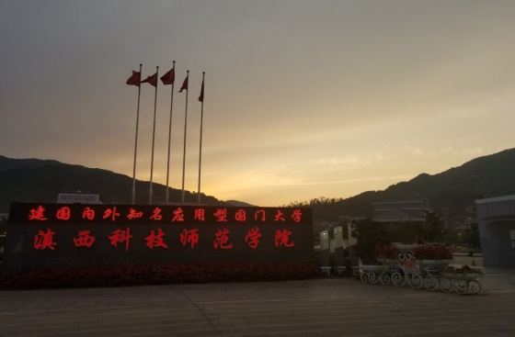

 姓名：

学院：数理学院（Institute mathematical

专业：数学与应用数学

联系电话：15752963858

主题：**数分求极限，几何求空间**

滇西科技师范学院

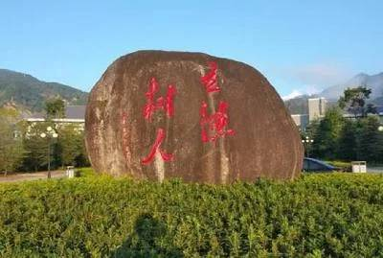

自荐书

尊敬的领导：

您好！

我是一名大二的本科学生。我很荣幸有机会向您呈上我的个人资料。在即将投身社会之际，为了更好地发挥自己的才能，谨向各位领导作一下自我推荐。

伴着青春的激情和求知的欲望，两年后的我即将走完大学的求知之旅，美好的大学生活，培养了我科学严谨的思维方法，在这四年里造就了我积极向上的人生态度和开拓进取的创新意识、丰富的社会实践经验、扎实的基础知识和开阔的视野，让我更了解新时代的社会；通过自己的努力不断的学习和不断的锻炼自己中养成严谨，现在踏实的学习作风和团结协作的优秀品质，使我深信自己在未来自己完全可以在岗位上守业、敬业、更能创业！我相信我的能力和知识正是贵

滇西科技师范学院



单位所需要的，我真诚渴望，我一定能行，能为单位的明天奉献自己的青春和热血。

新时代的进步呼唤着综合性的人才，我个性开朗，兴趣广泛；思维开阔，办事沉稳；责任心强，关心集体，待人诚恳，工作主动且认真，富有敬业精神。在大学的学习时光中，我通过自己的努力跟好的掌握了专业知识，在学有余力的情况下，我阅读了大量的专业和课外书籍，自行设计课程管理程序，熟悉的掌握了关于数学的解题方法和数学模式的各种问题。

自荐书不是广告词，不是通行证。但我知道：一个青年人，必须有担当，有责任和能力，可以通过不断的学习来完善自己，可以通过实践来证明自己。尊敬的领导，如果我能得到你的赏识，我一定会用实际行动向您证明我的能力。我对自己说：你的过去我来不及参与，但您的未来，我愿奉献我一生的心血和汗水。

滇西科技师范学院



再次致以我最诚挚的谢意！

此致

敬礼！

自荐人：王安飞

2018年11月5日

**数分求极限**

**几何求空间**

**个人简历(personal particulars)**

**个人概况：**

姓名：王安飞（WangAnfei）

性别：男 出生日期：1998年7月10日

政治面貌：群众 籍贯：昭通

滇西科技师范学院



就读院校：滇西科技师范学院 学历：本科

学院：数理学院 专业： 数学与应用数学

联系方式：15752963858 E-mail:2082623201@qq.com

邮寄地址： 云南省临沧市滇西科技师范学院 邮编：677000

**教育背景:**

来自滇西科技师范学院2017.9—2021.7数学与应用数学班 ，所读内容：

**\*主修课程：**计算机、解析几何、数学分析、高等代数、英语、语文、心理学、教育学、普通话、思想道德与法律基础、马克思主义基本原理概论、中国近现代史、形势与政策、体育。

**\*选修课程**：演讲与口才、公共关系与人际交往、创业与营销。

**基本技能 ：**

**\***英语水平：考过英语四级

**\***计算机水平：国家级二级 **数分求极限**

**\***普通话水平：三甲

**\***汽车驾驶证：c1 **几何求空间**

**求职意向**：

能进入建筑公司工作。

**兼职经历或工作经历**：

在大一假期期间做过家教，在学校参加过各类活动。